Guía Formativa N° 2 Idioma extranjero Ingles , Iº medio
*Esta guía tiene un 60% de exigencia”
L : 60 a 100% de logro
NL: menos del 60% de logro

Puntaje Obtenido | L | NL

Nombre: ___________________ Fecha: de del 2020

Objetivos de aprendizaje: OA1 Demostrar comprensión de ideas generales e información explícita en textos orales adaptados y auténticos simples, literarios y no literarios, en diversos formatos audiovisuales (como exposiciones orales, conversaciones, descripciones, instrucciones y procedimientos, avisos publicitarios, entrevistas, noticieros, anécdotas, narraciones, canciones), acerca de temas variados (experiencias personales, temas de otras asignaturas, del contexto inmediato, de actualidad e interés global o de otras culturas) y que contienen las funciones del año.

Unidad de aprendizaje: UNIT 1 JOBS
Contenidos de la unidad: QUANTIFIERS, FREQUENCY ADVERBS, PROFESSIONS. Instrucciones: lea atentamente los encabezados de cada ítem,
en cada uno de ellos habrá un ejemplo donde podrá ver cómo hacer el ejercicio. Si posee alguna duda, favor escribir a juanfelipe.lagos.m@gmail.com
Lea y comprenda una breve reseña del contenido a continuación.
Síntesis del contenido: expresar cantidad, adverbios de frecuencia, empleos, oficios y profesiones ( how many/much-contables e incontable) (always, sometimes, usually, etc)
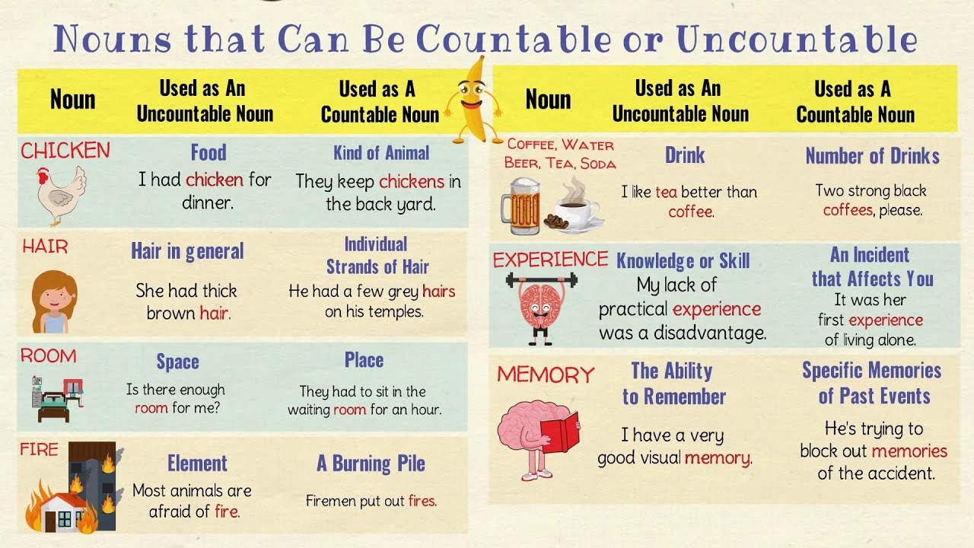
Doctor, Baker, driver, electrician , etc
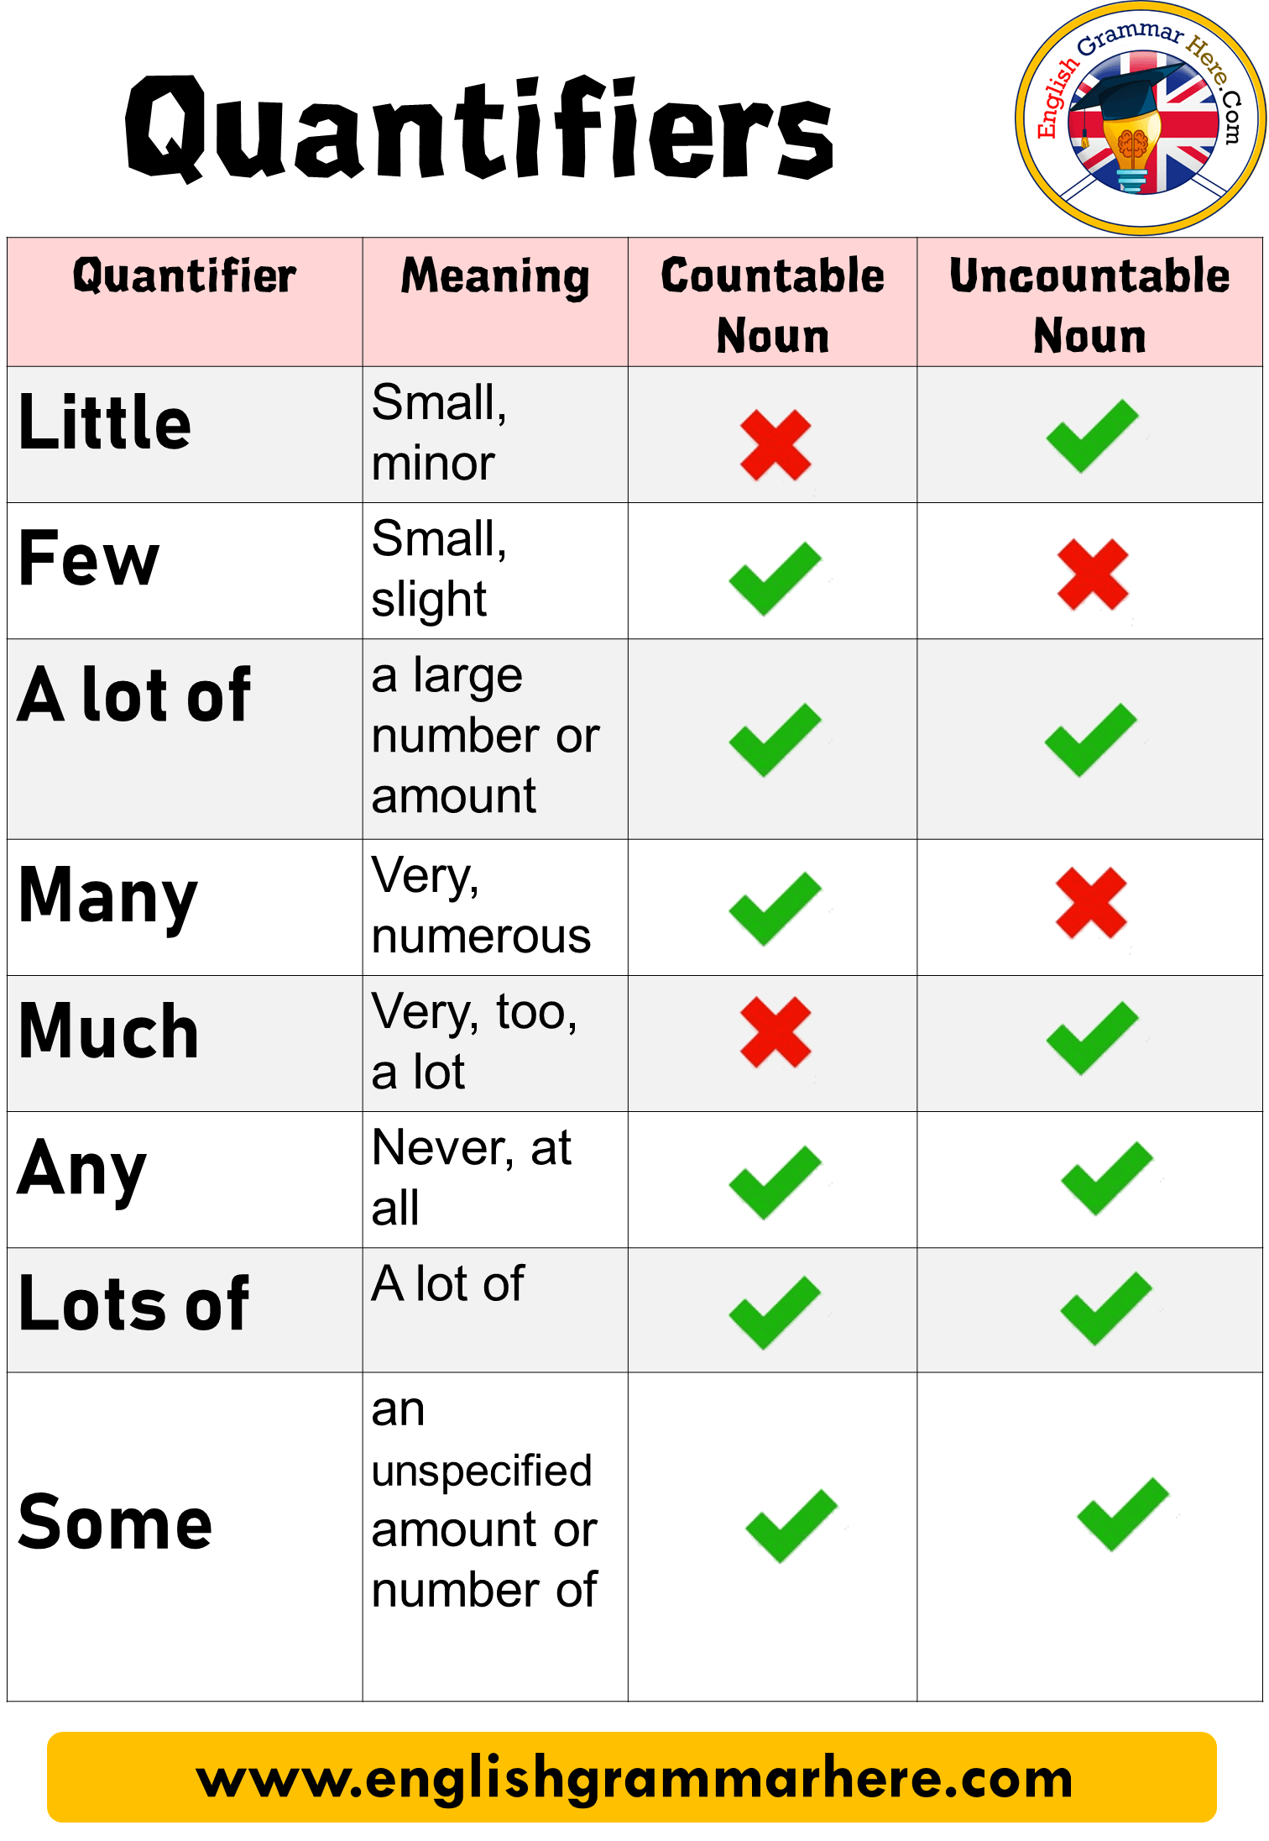

Usamos A/AN para indicar sólo una unidad pero sólo para los contables; por ejemplo a bananna, a person a car. Sin embargo, no podemos decir a wáter, a love ya que son incotables.
